EL PANORAMA ACTUAL

*Antecedentes Agosto 2025 a la fecha, incompletos, inicio correcto desde Marzo 2026*

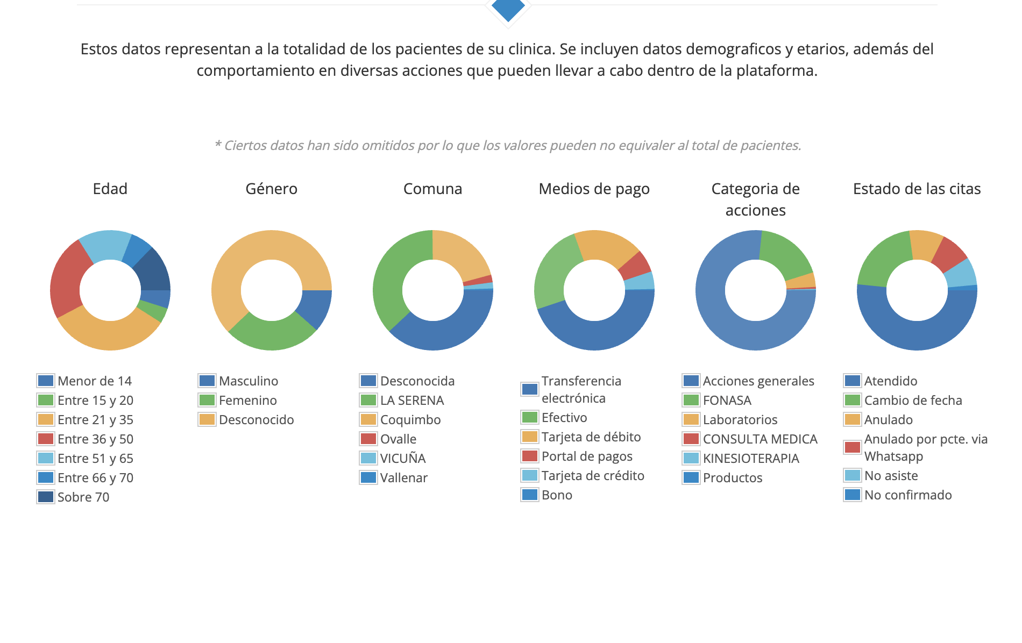
- Segmento real
- 68% mujeres (proyección de datos)
- 32% hombres
- Edad: 21–50 predominante
- Alta concentración en:
  - La Serena
  - Coquimbo
Por lo tanto hoy Mediterra es percibida y operada como un Centro de salud pélvica con fuerte predominancia femenina y alcance local (casi exclusivamente La Serena y Coquimbo)

- Modelo de crecimiento actual
- Basado en derivaciones
- Basado en reputación
- Poco estructurado en expansión

- Riesgo de este estado
- Quedar “encasillados” como clínica femenina
- Crecimiento orgánico lento
- Baja captura del segmento masculino y regional

HACIA DÓNDE QUIERO IR

Ser un centro de referencia en salud pélvica integral (femenina y masculina) para la macrozona norte

Esto implica 3 cambios grandes:.

A. Cambio de SEGMENTO (no exclusión, sino expansión)
- De: Predominio femenino espontáneo
- A: Equilibrio intencionado femenino + masculino. Con desarrollo activo del segmento masculino
- No se trata de dejar de ser fuertes en mujeres
- Se trata de no depender solo de ellas

B. Cambio de ESCALA GEOGRÁFICA
- De: Base en La Serena / Coquimbo
- A: Cobertura ampliada: Ovalle, Vicuña, Vallenar y el Norte.
- Objetivo real: Convertirse en centro de derivación regional, no solo local

C. Cambio de ROL EN EL SISTEMA
- De: Prestador clínico
- A: Centro de referencia especializado. Esto cambia todo: Cómo te derivan, Cómo te percibe, Qué casos recibes

CONCLUSION

Hoy somos un centro con fuerte base femenina, y estamos en proceso de convertirnos en un centro integral pélvico para hombres y mujeres a nivel regional. Si realmente queremos lograr ese posicionamiento, necesitamos al menos:
1. Línea masculina explícita
- Servicios definidos
- Comunicación clara
- Especialistas visibles

2. Red de derivación regional
- Especialmente clave para pacientes hombres

3. Oferta estructurada (no solo consultas)
- Programas por tipo de paciente
- Resolución completa (exámenes, procedimientos, consulta, vacuna papiloma?)

4. Estrategia geográfica
- Días/agenda pensados para pacientes fuera de ciudad y turnos mineros
- Telemedicina para seguimiento

Perfecto. Voy a reescribir ambos Canvas integrando todo lo que ya levantaste, pero ahora con una voz más real, como si fuera tuya: clara, estratégica, pero aterrizada desde la operación.

BUSINESS MODEL CANVAS — CLINICA MEDITERRA

1. Segmentos de Clientes
Hoy, mirando nuestros datos reales, nuestro principal segmento son:
- Mujeres (68%), principalmente entre 21 y 50 años
- Pacientes que vienen mayoritariamente de La Serena y Coquimbo. (vienen siguiendo a su médico de siempre)
También atendemos:
- Hombres (32%), pero todavía como un segmento menos desarrollado
- Pacientes de otras comunas como Ovalle, Vicuña y Vallenar, pero en menor proporción
Hoy funcionamos como un centro con fuerte predominancia femenina y alcance local.

Hacia dónde queremos:
- Mantener nuestro liderazgo en mujeres
- Desarrollar activamente el segmento masculino (no como algo accesorio, sino intencionado)
- Ampliar cobertura geográfica hacia el norte, posicionándonos como centro de derivación

2. Propuesta de Valor
Hoy lo que entregamos, y lo que realmente nos diferencia, es:
- Diagnóstico claro en patologías que muchas veces vienen mal abordadas
- Trabajo interdisciplinario real (no solo coexistencia de profesionales)
- Resolución en un mismo lugar
- Una atención cercana, donde el paciente se siente escuchado, en un ambiente acogedor.

Mi objetivo es evolucionar hacia:
- Un centro de referencia en salud pélvica femenina y masculina
- Que resuelva de forma integral: diagnóstico + tratamiento + seguimiento
- Con una experiencia consistente, no dependiente de cada profesional

3. Canales
Hoy crecemos principalmente por:
- Derivaciones médicas
- Recomendación boca a boca
- Consulta presencial
No tenemos todavía un canal estructurado de crecimiento.

Hacia adelante necesito:
- Formalizar una red de derivadores (esto es clave si quiero crecer en hombres y en región)
- Desarrollar un canal digital que eduque y capte pacientes
- Incorporar telemedicina para seguimiento, especialmente en pacientes de fuera
- Desarrollar la web con educación, e-books, videos, Avatares, cuestionarios, etc.

4. Relación con Clientes
Hoy nuestra relación es:
- Muy cercana
- Muy humana
- Muy dependiente del profesional
Y eso es una fortaleza, pero también un riesgo.

Quiero avanzar hacia:
- Seguimiento clínico estructurado
- Protocolos de atención
- Experiencia paciente consistente
Que no dependa de quién atiende, sino del modelo Mediterra.

5. Fuentes de Ingresos
Hoy nuestros ingresos vienen de:
- Consultas médicas
- Procedimientos
- Algunos servicios asociados

Pero todavía no estamos aprovechando todo el potencial del paciente.

La oportunidad está en:
- Diseñar programas de tratamiento (no solo atenciones sueltas)
- Aumentar la conversión de consulta a tratamiento
- Generar mayor continuidad en la atención
- Mejorar taza de conversión (los que preguntan agendan, pero que no realizan sus tratamientos/consultas…desisten en el camino. 10millones no concretados en marzo y 8 en abril)

6. Recursos Clave
Nuestros recursos más importantes hoy son:
- El equipo de especialistas
- La mirada interdisciplinaria
- La infraestructura (box y equipamiento)
- La reputación que hemos construido

El desafío es:
Dejar de depender tanto de las personas y empezar a depender más del sistema

7. Actividades Clave
Lo que hoy hacemos (y debemos hacer muy bien):
- Atención clínica (consulta + procedimientos + otros)
- Coordinación entre profesionales
- Gestión de agenda

Pero falta una actividad clave:
Gestión activa del crecimiento (hoy pasa solo, no se gestiona)

8. Socios Clave
Hoy trabajamos con:
- Médicos derivadores
- Otros profesionales de salud
- Proveedores
Pero todavía no lo tratamos como estrategia.

Necesitamos:
- Construir una red de derivación real
- Vincularnos con profesionales de otras ciudades
- Evaluar convenios a futuro

9. Estructura de Costos
Nuestros principales costos son:
- Honorarios médicos
- Costos clínicos
- Infraestructura
- Operación administrativa

Lo que me falta es tener claridad más fina en (En proceso de análisis)
- Costo por box
- Costo por atención
- Punto de equilibrio real

VALUE PROPOSITION CANVAS — CLINICA MEDITERRA

Perfil del Cliente
Trabajamos principalmente con:
- Mujeres entre 21 y 50 años
- Pero queremos integrar de forma real a hombres
- Y ampliar hacia pacientes de otras ciudades

Jobs (lo que el paciente realmente busca)
Cuando un paciente llega a Mediterra, no viene “a una consulta”. Viene a:
- Entender qué le pasa
- Resolver un problema que afecta su vida diaria
- Dejar de pasar por múltiples especialistas
- Sentirse escuchado en algo que muchas veces le da vergüenza
- Recuperar su calidad de vida

Pains (dolores reales)
Lo que más veo en la consulta:
- Incertidumbre diagnóstica
- Haber pasado por varios profesionales sin solución
- Normalización de síntomas (“esto es normal”)
- Vergüenza o incomodidad
- Dificultad de acceso si viven fuera de la ciudad

Gains (lo que esperan)
- Claridad
- Confianza
- Resolución
- Rapidez
- Sentirse acompañados
- No tener que seguir buscando

Mapa de Valor

Productos y Servicios
Hoy ofrecemos:
- Consultas médicas especializadas
- Procedimientos
- Atención interdisciplinaria

Y lo que quiero desarrollar:
- Programas de tratamiento estructurados
- Seguimiento continuo
- Telemedicina
- Resolución completa en un solo lugar

Aliviadores de Dolor
- Especialización → reduce incertidumbre
- Interdisciplina → evita fragmentación
- Explicación clara → baja ansiedad
- Resolución en un solo lugar → reduce desgaste
- Telemedicina → mejora acceso

Generadores de Beneficio
- Resolución integral (nuestro mayor diferencial)
- Experiencia cercana
- Confianza en el equipo
- Continuidad del tratamiento
- Acceso a atención especializada sin salir de la región

CIERRE
Hoy Mediterra es:
Un centro con fuerte base femenina, bien valorado clínicamente y con crecimiento basado en reputación.
Pero estamos en proceso de convertirnos en:
Un centro de referencia en salud pélvica integral, para hombres y mujeres, con alcance regional.

Y para que eso pase de verdad, no en el discurso, necesito:
- Desarrollar la línea masculina
- Construir red de derivación regional
- Dejar de vender consultas y empezar a resolver problemas completos
- Adaptar nuestra operación a pacientes de fuera

